VALIKKURSUSE KURSUSEPASS
Kursuse nimetus | KOORILAAGER
Kursuse toimumise aeg | I trimestri valikkursuse nädal
Kursuse vorm | Praktiline õpe, iseseisev õpe
Kursuse läbiviija | 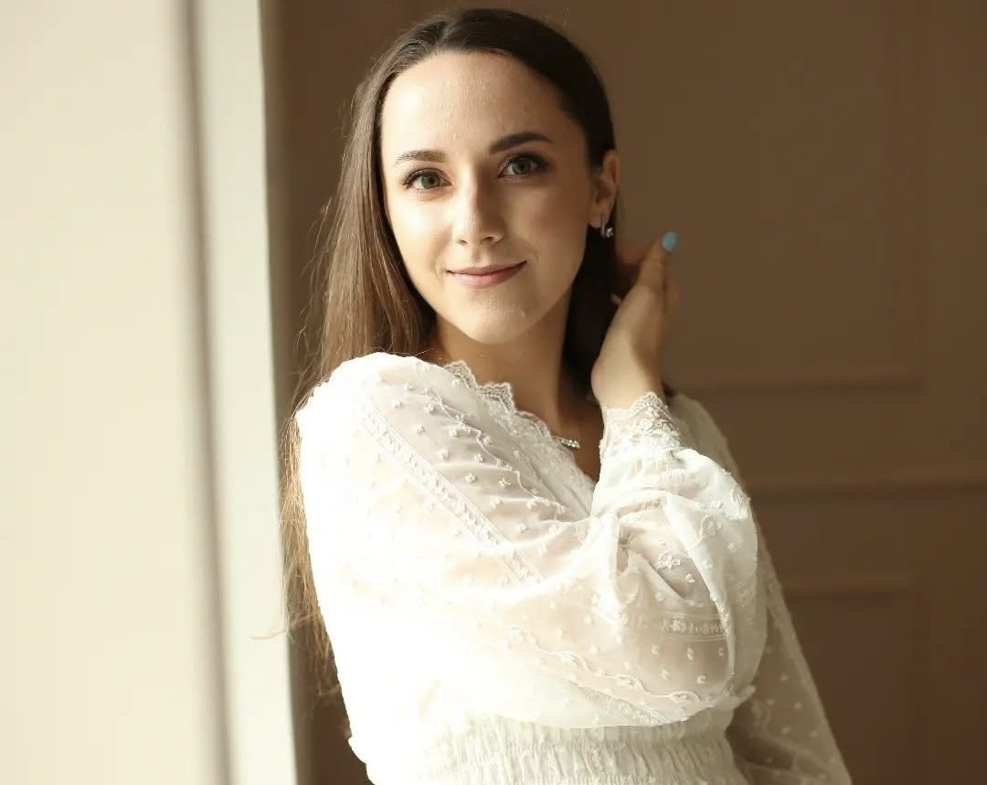  Diana Markova- NERGi muusikaõpetaja
Kursuse kirjeldus | Kursus on mõeldud kõigile, kes soovivad laulmise kaudu oma häält paremini tundma õppida - nii neile, kes juba käivad NERGI kooris, kui ka neile, kes soovivad koorilauluga liituda, kuid pole veel julgenud esimest sammu teha.  Koorilaagris keskendume eelkõige praktilistele tegevustele ja harjutustele, mille kaudu õpime oma hääleaparaati paremini tunnetama ja kasutama. Tegeleme hingamise, hääle tekitamise, kõla, resonantsi ja hääle vaba liikumisega. Õpime märkama ja vabastama laulmisel tekkivaid pingeid ning katsetame, kuidas muuta oma hääl vabamaks, tugevamaks ja loomulikumaks.  Lisaks õpime kooris laulmise põhimõtteid: kuidas oma häält teistega sobitada, üksteist kuulata ja luua koos ühtne kõla.  Kursus sobib ka neile, kes tunnevad laulmise ees ebakindlust või kardavad, et nende hääl ei ole „piisavalt hea“. Siin ei ole vaja olla kogenud laulja - oluline on uudishimu ja soov oma häält tundma õppida. Nädala lõpuks saad paremini aru, kuidas sinu hääl töötab, mida tähendab kooris laulmine ning mida me NERGI kooris teeme. Võib-olla avastad, et sinu enda hääl on palju põnevam pill, kui seni arvasid.
Kursuse teemad | - Minu hääl kui pill: kuidas hääl tekib ja millest koosneb hääleaparaat?  - Hingamine ja toetus: kuidas hingata lauldes vabalt ja teadlikult?  - Hääl lahti: praktilised harjutused hääle vabastamiseks ja laulupingete vähendamiseks.  - Kus mu hääl kõlab? - resonantsi ja erinevate kõlavärvide avastamine.  - Keha ja hääl koostöös: kuidas kehahoiak ja liikumine mõjutavad häält?  - Julgen kõlada: kuidas vabastada häält ja leida laulmisel enesekindlust?  - Kuulan ennast ja teisi: kuulamisoskuse arendamine ja oma hääle sobitamine kooris.  - Üks hääl, mitu värvi: hääle tugevuse, kõrguse, tämbri ja väljendusvõimaluste katsetamine.  - Koos laulmine: kuidas sünnib koori ühine kõla ja mis on iga laulja roll selles?  - Minu hääl kooris: nädala jooksul õpitu rakendamine ühises laulmises ja lugude esitamisel.
Õpitulemused | Kursuse lõpuks õpilane:  - tunneb paremini oma hääleaparaati ja mõistab, kuidas hääl tekib;  - oskab kasutada laulmisel teadlikku ja toetavat hingamist;  - oskab teha lihtsaid hääle vabastamise ja soojendamise harjutusi;  - märkab ja oskab vähendada laulmisel tekkivaid pingeid;  - julgeb kasutada oma häält vabamalt ja enesekindlamalt;  - oskab oma häält kooris teiste lauljatega paremini sobitada;  - oskab kuulata nii enda kui ka teiste häält ning panustada ühise kõla loomisse;  - tunneb paremini ära oma hääle tugevused ja arenguvõimalused.
Kursuse lõpptulemuse kujunemine | Kursuse lõpptulemus kujuneb kursusel osalemise, aktiivse kaasatuse, praktilistes tegevustes osalemise ja refleksiooni alusel. „Arvestatud“ tulemuse saamiseks peab õpilane osalema vähemalt 75% kursuse tegevustest, võtma aktiivselt osa hääle- ja lauluharjutustest ning osalema kursuse lõpus ühises laulmises või esinemises.  Kursuse lõpus kirjutab õpilane lühikese 150–200-sõnalise refleksiooni, milles analüüsib oma kogemust ja arengut kursusel. Õpilane kirjeldab, mida ta õppis oma hääle ja hääleaparaadi kohta, milliseid muutusi ta enda hääle kasutamises märkas ning mida ta soovib edaspidi oma hääle arendamisel tähele panna.  Hindamisel ei lähtuta õpilase varasemast laulmisoskusest, vaid tema osalemisest, aktiivsusest, arengust ja valmisolekust oma häält tundma õppida ning kasutada.

